Широкова Т.С., Грищук Н.В.
Мастер – класс «Подарок для мамы» (мамы с ребёнком)
Цель:
Создание условий для совместной деятельности детей, родителей, воспитателя.
Задачи:
1.Познакомить с приемами изготовления поздравительной открытки.
2.Сделать открытку совместно с детьми.
3.Привлечь родителей к активному участию в мастер–классе.
4.Формировать у детей любовь и уважение к родителям и педагогам
через совместную деятельность.
5.Показать родителям значение совместных поделок для развития ребѐнка.
6.Воспитывать чувство гордости от совместного труда взрослых и детей, беречь труд взрослых и детей.
Актуальность:
Для формирования сотрудничества между взрослыми и детьми в детском саду важно представлять коллектив как единое целое, как большую семью, которая сплачивается и интересно живет только в том случае, если организована совместная деятельность педагогов, детей и родителей. Мастер-класс проводится для укрепления эмоционально-позитивных межличностных отношений детей и родителей в процессе изготовления поздравительной открытки для мамы.
Оборудование:
- Цветная бумага
- Ножницы
- Клей-карандаш
- Клеенка
- Простой карандаш
- Пластиковая тарелочка

Ход мероприятия:
(В групповой комнате звучит песня о маме; расставлены стульчики, столы, на которых лежит используемый в работе материал).
-Добрый вечер! Сегодня в преддверие праздника 8 Марта у нас в гостях
ваши уважаемые мамы. Ребята, садитесь рядом со своим мамами и расскажите о них.
-Рассказы детей о своих мамах.
-Мама – это самый дорогой и любимый человек. Мама подарила вам Жизнь. Хорошие у вас мамы, внимательные и заботливые, иногда строгие, но добрые и нежные! Это здорово! ... А как вы будете поздравлять своих
мам?
-Ответы детей.
-Все правильно, но мне кажется, что маме будет очень приятно, если подарок вы сделайте сами вместе с мамой. Сегодня мы вместе с вами еѐ изготовим. Согласны? Итак, за работу!
Ход выполнения (Способ изготовления):
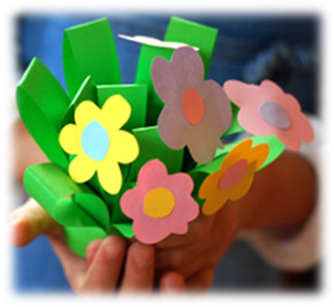
1.Посмотрите на готовый образец (подготовить заранее).

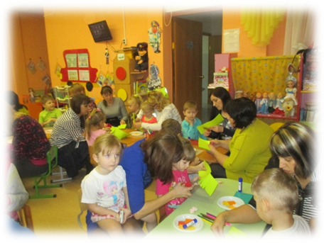
2.Возьмите зелёную цветную бумагу, складываем лист пополам и нарезаем полосками.
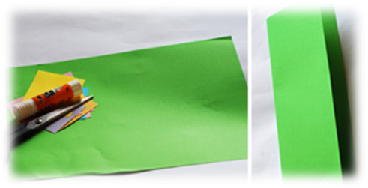


3. Скручиваем и склеиваем.

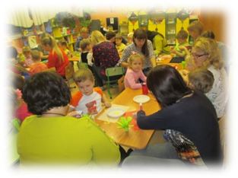
4. Вырезаем цветы и приклеиваем.
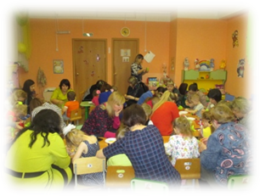

Рефлексия:
-Подарок готов! Вам нравится? Мне очень.
Невянущий букетик порадует маму в день 8 Марта. Пусть букет станет для вашей мамы самым дорогим и бесценным подарком.
Предлагаю вам исполнить песню для наших мам. (Дети исполняют песню для мам)
Песня «На свете слова нет, роднее и дороже»

